Les Alpes
La chaîne des Alpes (bordée au nord par les Préalpes) est la 3ème région naturelle de Suisse. Longue d’environ 300km et large de 100km (en Suisse), elle est formée de hautes montagnes pointues (~2’000m à 4’000m), faites de roches cristallines (granit, gneiss, schiste). Le plus haut sommet des Alpes suisses est la pointe Dufour qui culmine à 4’634m, dans le canton du Valais.
Comment s’est formé le relief des Alpes ?
…………………………………………………………………………………………………………………………………………
…………………………………………………………………………………………………………………………………………
…………………………………………………………………………………………………………………………………………
…………………………………………………………………………………………………………………………………………

Les Alpes couvrent ~60% du territoire, mais seulement 11% de la population y vit ; la densité y est de 45 habitant / km², soit 10x moins que dans le Moyen-Pays.
Pourquoi une densité si faible ?
…………………………………………………………………………………………………………………………………………
…………………………………………………………………………………………………………………………………………
…………………………………………………………………………………………………………………………………………
Comment cette partie du territoire est-elle utilisée ?
…………………………………………………………………………………………………………………………………………
…………………………………………………………………………………………………………………………………………
…………………………………………………………………………………………………………………………………………
…………………………………………………………………………………………………………………………………………

Les Alpes
La chaîne des Alpes (bordée au nord par les Préalpes) est la 3ème région naturelle de Suisse. Longue d’environ 300km et large de 100km (en Suisse), elle est formée de hautes montagnes pointues (~2’000m à 4’000m), faites roches cristallines (granit, gneiss, schiste Bär p.12+13). Le plus haut sommet des Alpes suisses est la pointe Dufour qui culmine à 4’634m, dans le canton du Valais.
Comment s’est formé le relief des Alpes ?
Sols différentes natures + choc des plaques tectoniques plis + soulèvement (jusqu’à 10’000m de haut). Mais érosion forte (vent + précipitations + températures – gel et dégel). fracturation de la roche arêtes + éboulements et glissements de terrain. (Bär p.10+11)

Les Alpes couvrent ~60% du territoire, mais seulement 11% de la population y vit ; la densité y est de 45 habitant / km², soit 10x moins que dans le Moyen-Pays.
Pourquoi une densité si faible ?
Trop froid et trop pentu pour agriculture.
Pas assez de terrain plat pour construire des entreprises.
Réseau de transports pas assez développable pour le commerce.
Comment cette partie du territoire est-elle utilisée ?
Elevage en été.
Tourisme, repos et détente toute l’année. (Installations ski, hôtels et maisons de vacances.)
60 % du tourisme dans les Alpes et Préalpes nb assez considérable d'emplois, mais aussi problèmes écologiques : touristes = voiture, destruction des forêts, de la faune beauté.

Malgré un territoire relativement petit, la Suisse présente des climats (…………………
………………………………………………………………………..) très différents d’une région à l’autre. Sur le Jura et le Moyen-Pays, dans les Alpes, au Tessin ou dans les vallées alpines, le temps est très souvent différent. On parle de climats locaux ou régionaux.
A l’origine de ces différences, la chaîne des Alpes qui constitue une barrière climatique naturelle et la position de la Suisse au centre du continent.
En quoi le climat est-il important pour un pays ? Qu’influence-t-il ?
…………………………………………………………………………………………………………………………………………
…………………………………………………………………………………………………………………………………………
…………………………………………………………………………………………………………………………………………
…………………………………………………………………………………………………………………………………………

La position au centre du continent Eurasien, offre à la Suisse un climat tempéré (=…………………………………………………….), avec de forte différences de températures entre l’été et l’hiver.
Cette situation centrale bénéficie tour à tour des influences venues des 4 points cardinaux, en fonction des zones de haute ou de basse pression :
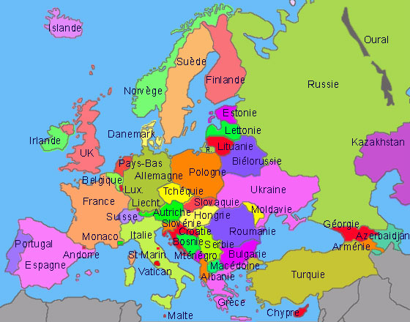
Ouest (Atlantique) : ………………………………………………………………………………………………..
………………………………………………………………………………………………..
Nord (Mer du nord) : ………………………………………………………………………………………………..
………………………………………………………………………………………………..
Est (Europe de l’est) : ………………………………………………………………………………………………..
………………………………………………………………………………………………..
Sud (Méditerranée) : ………………………………………………………………………………………………..
………………………………………………………………………………………………..

Malgré un territoire relativement petit, la Suisse présente des climats (vents, températures, précipitations) très différents d’une région à l’autre. Sur le Jura et le Moyen-Pays, dans les Alpes, au Tessin ou dans les vallées alpines, le temps est très souvent différent.
A l’origine de ces différences, la chaîne des Alpes qui constitue une barrière climatique naturelle et la position de la Suisse au centre du continent.
En quoi le climat est-il important pour un pays ? Qu’influence-t-il ?
Le climat agit sur la faune et la flore (espèces différentes, car nourriture et résistance différentes), l’agriculture (types de cultures) l’économie, habitudes (habitations, horaires), la démographie (selon agriculture possible).

La position au centre du continent Eurasien, offre à la Suisse un climat tempéré (=températures moyennes ~15°C), avec de forte différences de températures entre l’été et l’hiver.
Cette situation centrale bénéficie tour à tour des influences venues des 4 points cardinaux, en fonction des zones de haute ou de basse pression :
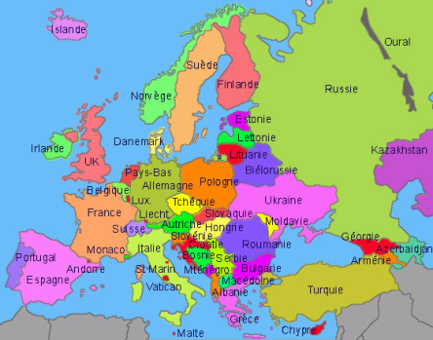
Ouest (Atlantique) : évaporation de l’océan, puis accumulation en nuages pendant la traversée de la France pluie sur CH.
Nord (Mer du nord) : air polaire, trop froid pour se réchauffer sur le continent froid (surtout hiver) en CH.
Est (Europe de l’est) : les pluies venues de l’océan pacifiques tombent sur Asie et Europe de l’est sec toute l’année en CH.
Sud (Méditerranée) : air chaud d’Afrique du nord chaud en CH.

La hauteur de la chaine des Alpes (moyenne 2’500m) joue le rôle d’une barrière climatique. L’influence méditerranéenne s’arrête aux Alpes et celle venue du nord butte également sur la chaîne de montagnes. Ainsi, il peut exister des différentes de températures assez prononcées entre les versants sud et nord du massif. De plus, les vallées alpines intérieures sont protégées des précipitations venant du nord comme du sud, il existe donc des microclimats secs dans ces vallées (vallée du Rhône).

Essaie de trouver une explication à ces différences de climat :
En hiver : stratus (brouillard élevé) sur le Moyen–Pays et soleil sur les Alpes.
Explication : ……………………………………………………………………………………………………………….….
……………………………………………………………………………………………………………….……………………….

Au printemps et en automne : températures fraîches dans le Moyen-Pays et encore chaudes au Tessin.
Explication : ……………………………………………………………………………………………………………….….
……………………………………………………………………………………………………………….……………………….

En été : Il y a de fortes précipitations (mais de courte durée) au Tessin, alors que le temps est sec dans le Moyen-Pays et le Jura.
Explication : ……………………………………………………………………………………………………………….….
……………………………………………………………………………………………………………….……………………….

La hauteur de la chaine des Alpes (moyenne 2’500m) joue le rôle d’une barrière climatique. L’influence méditerranéenne s’arrête aux Alpes et celle venue du nord butte également sur la chaîne de montagnes. Ainsi, il peut exister des différentes de températures assez prononcées entre les versants sud et nord du massif. De plus, les vallées alpines intérieures sont protégées des précipitations venant du nord comme du sud, il existe donc des microclimats secs dans ces vallées (vallée du Rhône).

Essaie de trouver une explication à ces différences de climat :
En hiver : stratus (brouillard élevé) sur le Moyen–Pays et soleil sur les Alpes.
Explication : Altitude.

Au printemps et en automne : températures fraîches dans le Moyen-Pays et encore chaudes au Tessin.
Explication : Nord subit influence polaire, sud à l’abri, grâce à la chaîne des Alpes.

En été : Il y a de fortes précipitations (mais de courte durée) au Tessin, alors que le temps est sec dans le Moyen-Pays et le Jura.
Explication : Masse d’air chaud (foehn du sud) monte face à obstacle Alpes refroidit en altitude formation de nuages pluie)

La vallée du Rhône
Le massif alpin est divisé par les quatre grandes vallées du Rhône, du Rhin, de la Reuss et du Tessin qui partent chacune dans une direction différente. Au centre, le massif du Gotthard est le point de partage des eaux du continent européen et marque des différences culturelles (notamment de langues) et architecturales dues entre autres, aux différences de climat.

La vallée du Rhône a été formée par le passage du glacier du Rhône. C’est une vallée glaciaire (en U).

Longue de 80km (de Brigue à St-Maurice), c’est dans cette vallée que l’agriculture, l’industrie, les transports, l’économie et les villes valaisannes se développent.
La vallée du Rhône bénéficie d’un climat plus chaud et plus sec (foehn) que dans les régions avoisinantes. C’est notamment grâce à ce climat particulier qu’on peut produire des matières premières rares en Suisse (vins, abricots).
Les principales villes (Martigny, Sion, Sierre et Brigue) abritent des offices de tourisme, des écoles et des centres de loisirs. Plusieurs usines chimiques ont aussi leur siège dans la vallée du Rhône (Viège).
C’est également de cette vallée que partent les routes qui mènent en montagne, dans toutes les vallées parallèles (val d’Illiez, de Bagnes, d’Hérens, d’Anniviers, de Saas, etc). Le tunnel du Lötschberg, entre Goppenstein et Kandersteg, permet de relier en train (cargo de voitures) le nord et le sud des Alpes.

La vallée du Rhône
Le massif alpin est divisé par les quatre grandes vallées du Rhône, du Rhin, de la Reuss et du Tessin qui s'écoulent chacun dans une direction différente. Au centre, le massif du Gothard est le point de partage des eaux du continent européen et marque des différences culturelles (notamment de langue) et architecturales dues en autres, aux différences de climat.

Reuss
(allemand)
G
Rhône Rhin antérieur
(français) (romanche)
Tessin
(italien)

La vallée du Rhône a été formée par le passage du glacier du Rhône. C’est une vallée glaciaire (en U). (géographie de la Suisse p.102)
Vallée glaciaire vallée fluviale
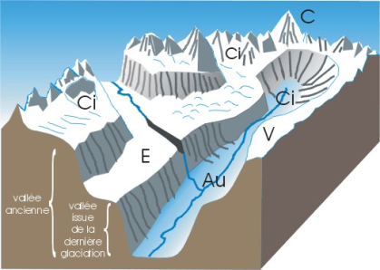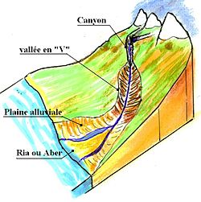
Longue de 80km (de Brigue à St-Maurice), c’est dans cette vallée que l’agriculture, l’industrie, les transports, l’économie et les villes valaisannes se développent.
La vallée du Rhône bénéficie d’un climat plus chaud et plus sec (foehn) que dans les régions avoisinantes. C’est notamment grâce à ce climat particulier qu’on peut produire des matières premières rares en Suisse (vins, abricots).
Les principales villes (Martigny, Sion, Sierre et Brigue) abritent des officies de tourisme, des écoles et des centres de loisirs. Plusieurs usines chimiques ont aussi leur siège dans la vallée du Rhône (Viège).
C’est également de cette vallée que partent les routes qui mènent en montagne, dans toutes les vallées parallèles (val d’Illiez, de Bagnes, d’Hérens, d’Anniviers, de Saas, etc). Le tunnel du Lötschberg, entre Goppenstein et Kandersteg, permet de relier en train (cargo de voitures) le nord et le sud des Alpes.

Nomme les principaux sommets des Alpes suisses.
1.) ……………………………………………. 9.) …………………………………………….
2.) ……………………………………………. 10.) …………………………………………….
3.) ……………………………………………. 11.) …………………………………………….
4.) ……………………………………………. 12.) …………………………………………….
5.) ……………………………………………. 13.) …………………………………………….
6.) ……………………………………………. 14.) …………………………………………….
7.) ……………………………………………. 15.) …………………………………………….
8.) ……………………………………………. 16.) …………………………………………….

Nomme les principaux cols (=……………..……………………….……………………………) de Suisse.
a.) ……………………………………………. e.)…………………………………..……………….
b.) ……………………………………………. f.)…………………………………..……………….
c.) ……………………………………………. g.)…………………………………..……………….
d.) ……………………………………………. h.)…………………………………..……………….

Nomme les principaux sommets des Alpes suisses.
1.) Moléson 9.) Mönch
2.) Niesen 10.) Eiger
3.) Titlis 11.) Piz Bernina
4.) Weissfluh 12.) Piz Languard
5.) Dents du midi 13.) Grand Combin
6.) Diablerets 14.) Dent blanche
7.) Wildstrubel 15.) Cervin
8.) Jungfrau 16.) Pte Dufour (4’634m)

Nomme les principaux cols (=passage au sommet d’une montagne) de Suisse.
a.) Gotthard e.) Lukmanier
b.) Furka f.) San Bernardino
c.) Susten g.) Grimsel
d.) Nuefenen h.) Grand St-Bernard
i.) Simplon

Liste alphabétique des cols routiers

Nom | Canton | Zone géo | De - À | Construction /Ouverture | Altitude | Pente max
Ächerli | Obwald, Nidwald | Alpes | Kerns - Dallenwil |  | 1458 | 16 %
Agites | Vaud | Alpes | Yvorne - La Lécherette |  | 1569
Aiguillon | Vaud | Jura | Baulmes - L'Auberson |  | 1293 | 18 %
Albis | Zurich | Préalpes | Langnau- Türlen | 1835 - 1839 | 791 | 8 %
Albula | Grisons | Alpes | Filisur - La Punt | 1855 - 1865 | 2312 | 12 %
Balmberg | Soleure | Jura | Welschenrohr - Günsberg |  | 1078
Benkerjoch | Argovie | Jura | Küttigen - Oberhof |  | 674
Belchen | Bâle-Campagne | Jura | Langenbruck - Eptingen |  | 890
Bernina | Grisons | Alpes | Samedan - Poschiavo | 1842 - 1865 | 2328 | 10 %
Bööler-Passhöchi | Argovie | Préalpes | Unterkulm - Schöftland |  | 611
Bözberg | Argovie | Jura | Brugg - Frick | 1779 | 569 | 8 %
Brünig | Berne, Obwald | Alpes | Meiringen - Giswil | 1861 - 1868 | 1008 | 10 %
Büchenegg | Zurich | Préalpes | Langnau- Tägerst |  | 786 | 10 %
Le Chalet à Gobet | Vaud | Plateau | Épalinges -Montpreveyres |  | 872
Challhöchi | Bâle camp., Soleure | Jura | Metzerlen - Röschenz |  | 747
Champex | Valais | Alpes | Les Valettes - Orsières |  | 1498 | 13 %
Chasseral | Berne | Jura | Nods - Saint-Imier |  | 1502 | 11 %
Chatzenstrick | Schwytz | Préalpes | Einsiedeln - Altmatt |  | 1053
Chilchzimmersattel | Bâle-Campagne | Jura | Langenbruck - Eptingen |  | 991
Croix | Vaud | Alpes | Bex - Les Diablerets |  | 1778 | 13 %
Croix | Jura | Jura | St-Ursanne - Courgenay |  | 789 | 9 %
Etroits | Vaud, Neuchâtel | Jura | Yverdon - Fleurier |  | 1152 | 8 %
Etzel | Schwytz | Préalpes | Pfäffikon (Zh) - Einsiedeln |  | 950 | 10 %
Flüela | Grisons | Alpes | Davos - Susch | 1866 - 1867 | 2383 | 11 %
Forclaz | Valais | Alpes | Martigny - Le Châtelard |  | 1526 | 9 %
Furka | Uri, Valais | Alpes | Realp - Oberwald | 1867 | 2431 | 14 %
Ghöch | Zurich | Préalpes | Bäretswil - Gibswil |  | 962
Givrine | Vaud, Jura (F) | Jura | Nyon – Morez, (F) |  | 1228 | 8 %
Glaubenberg | Lucerne, Obwald | Alpes | Entlebuch - Sarnen |  | 1543 | 13 %
Glaubenbühlen | Lucerne, Obwald | Alpes | Schüpfheim - Giswil |  | 1611 | 12 %
Gottschalkenberg | Zoug | Préalpes | Menzingen - Raten |  | 1162
Grand-Saint-Bernard | Valais, Val d'Aoste (I) | Alpes | Martigny - Aoste | 1905 | 2469 | 11 %
Grimsel | Berne, Valais | Alpes | Innertkirchen - Gletsch | 1894 | 2165 | 11 %
Grosse Scheidegg | Berne | Alpes | Grindelwald - Meiringen | 1979 | 1962 | 14 %
Gurnigel | Berne | Préalpes | Riggisberg - Zollhaus |  | 1608
Haut-Hauenstein | Soleure, Bâle-Camp. | Jura | Balsthal - Waldenburg |  | 731 | 6 %
Bas-Hauenstein | Soleure Bâle-Campagne | Jura | Olten - Sissach |  | 691 | 6 %
Heitersberg | Argovie | Plateau | OberrohrdorfSpreitenbach |  | 648
Hirzel | Zurich, Zoug | Préalpes | Wädenswil - Sihlbrugg |  | 672
Hulftegg | Zurich, Saint-Gall | Préalpes | Steg - Mühlrüti |  | 953 | 10 %
Ibergeregg | Schwytz | Alpes | Schwyz - Unteriberg |  | 1406 | 14 %
Jaun | Fribourg, Berne | Préalpes | Charmey - Reidenbach |  | 1509 | 14 %
Julier | Grisons | Alpes | Tiefencastel - Silvaplana | 1820 - 1840 | 2284 | 13 %
Kerenzerberg | Glaris | Alpes | Mollis - Mühlehorn | 1848 | 743 | 9 %
Klausen | Uri, Glaris | Alpes | Altdorf - Linthal | 1899 | 1948 | 10 %
Lenzerheide | Grisons | Alpes | Chur - Tiefencastel |  | 1549 | 11 %
Livigno | Grisons, Lombardie (I) | Alpes | La Motta – Livigno (I) |  | 2315 | 12 %
Lukmanier | Grisons, Tessin | Alpes | Disentis - Biasca | 1877 | 1914 | 10 %
Maloja | Grisons, Lombardie (I) | Alpes | Silvaplana - Chiavenna(I) | 1828 | 1815 | 9 %
Marchairuz | Vaud | Jura | Bière - Le Brassus |  | 1447 | 14 %
Mollendruz | Vaud | Jura | Cossonay - Le Pont |  | 1180 | 14 %
Mont Crosin | Berne | Jura | Saint-Imier - Tramelan |  | 1227 | 12 %
Col du Monte Ceneri | Tessin | Préalpes | Cadenazzo - Lugano |  | 554
Col du Mont d'Orzeires | Vaud | Jura | Vallorbe - Le Pont |  | 1060
Morgins | Valais, Haute Savoie (F) | Alpes | Monthey – Abondance (F) |  | 1369 | 14 %
Mosses | Vaud | Alpes | Aigle - Château-d'Œx |  | 1445 | 10 %
Mutschellen | Argovie | Plateau | Bremgarten - Dietikon |  | 551
Néggia | Tessin | Préalpes | Indémini - Fosano |  | 1395 | 14 %
Nufenen | Valais, Tessin | Alpes | Ulrichen - Airolo | 1965 - 1969 | 2478 | 10 %
Oberalp | Grisons, Uri | Alpes | Disentis - Andermatt | 1862 - 1863 | 2044 | 10 %
Oberricken | Saint-Gall | Préalpes | St. Gallenkappel - Ricken |  | 906
Col de l'Ofen | Grisons | Alpes | Zernez - Sta. Maria | 1871 | 2149 | 10 %
Orn | Zurich | Préalpes | Wernetshausen - Wald |  | 925
Passwang | Soleure | Jura | Erschwil - Mümliswil | 1730 | 943 | 11 %
Pierre-Pertuis | Berne | Jura | Sonceboz - Tavannes |  | 827 | 9 %
Pillon | Vaud, Berne | Alpes | Le Sépey - Saanen |  | 1546 | 11 %
Planches | Valais | Alpes | Martigny - Sembrancher |  | 1411 | 20 %
Pontins | Neuchâtel, Berne | Jura | Dombresson - Saint-Imier |  | 1110 | 9 %
Pragel | Schwytz, Glaris | Alpes | Hinterthal - Netstal | 1974 - 1976 | 1550 | 18 %
Rangiers | Jura | Jura | Cornol - Develier |  | 856 | 12 %
Raten | Zoug, Schwytz | Préalpes | Oberägeri - Biberbrugg |  | 1077 | 15 %
Rengg | Lucerne | Alpes | Schachen - Entlebuch |  | 959
Ricken | Saint-Gall | Préalpes | Eschenbach - Ricken |  | 790 | 9 %
Roches | Neuchâtel, Doubs (F) | Jura | Le Locle – Morteau, (F) |  | 919 | 7 %
Ruppen | Appenzell Ext., St-Gall | Préalpes | Trogen - Altstätten |  | 1003 | 9 %
Rüsler | Argovie | Plateau | Niederrohrdorf-Neuenhof |  | 640
Saanenmöser | Berne | Alpes | Zweisimmen - Saanen |  | 1279
Saint-Gothard | Uri, Tessin | Alpes | Göschenen - Airolo | 1827 - 1830 | 2108 | 10 %
Salhöhe | Soleure, Argovie | Jura | Kienberg - Erlinsbach |  | 779 | 9 %
San Bernardino | Grisons, Tessin | Alpes | Thusis - Biasca | 1821 - 1823 | 2065 | 10 %
Santelhöchi | Soleure | Jura | Egerkingen -Langenbruck |  | 797
Sattel | Schwytz | Préalpes | Pfäffikon - Seewen | 1860 | 932 | 7 %
Sattelegg | Schwytz | Préalpes | Willerzell - Siebnen |  | 1190 | 14 %
Schallenberg | Berne | Alpes | Oberei - Schangnau |  | 1167 | 10 %
Schelten | Berne, Soleure | Jura | Delémont - Balsthal |  | 1051 | 12 %
Schufelberger Egg | Zurich | Préalpes | Wernetshausen - Gibswil |  | 990
Schwägalp | Saint-Gall, App Ext. | Alpes | Neu St. Johann - Urnäsch |  | 1278 | 12 %
Schwarzenbühl | Berne | Préalpes | Riffenmatt - Gurnigel |  | 1547
Simplon | Valais, Piémont (I) | Alpes | Brigue – Domodossola(I) | 1800 - 1805 | 2005 | 10 %
Splügen | Grisons, Lombardie (I) | Alpes | Splügen - Chiavenna (I) | 1821 - 1823 | 2113 | 13 %
St. Anton | Appenzell Int. | Préalpes | Altstätten - Oberegg |  | 1107
St.Luzisteig | Grisons, Liechtenstein | Alpes | Maienfeld - Balzers |  | 713 | 11 %
Staffelegg | Argovie | Jura | Frick - Aarau |  | 621 | 10 %
Stoss | Appenzell Int + Ext St-Gall | Préalpes | Appenzell - Altstätten |  | 942
Susten | Berne, Uri | Alpes | Innertkirchen - Wassen | 1938 - 1945 | 2224 | 9 %
Tourne | Neuchâtel | Jura | Peseux - Le Locle |  | 1170 | 10 %
Umbrail | Grisons, Lombardie (I) | Alpes | Sta. Maria - col Stelvio (I) | 1901 | 2501 | 12 %
Vue des Alpes | Neuchâtel | Jura | Neuchâtel - Chx-de-Fds |  | 1283 | 10 %
Wasserfluh | Saint-Gall | Préalpes | Lichtensteig - St. Peterzell |  | 843 | 10 %
Weissenstein | Soleure | Jura | Oberdorf - Gänsbrunnen |  | 1284 | 20 %
Wildhaus | Saint-Gall | Alpes | Wattwil - Buchs |  | 1090 | 15 %
Wolfgang | Grisons | Alpes | Klosters - Davos |  | 1631 | 11 %
Zugerberg | Zoug | Préalpes | Zoug - Unterägeri |  | 1039

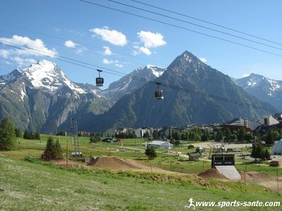
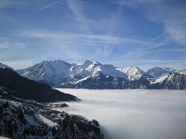

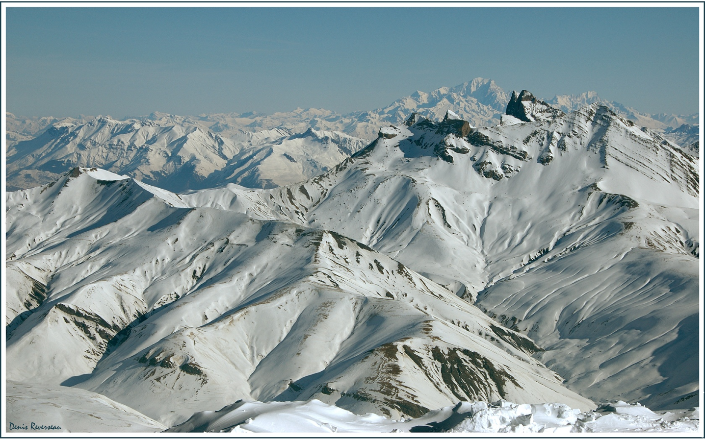
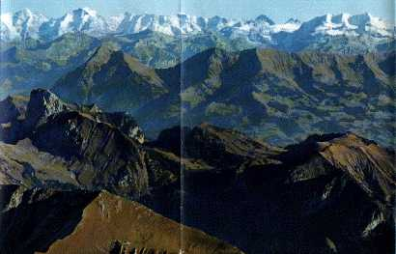

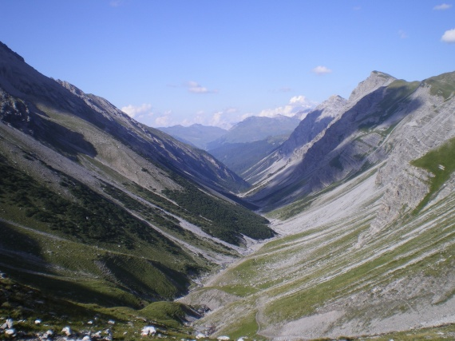
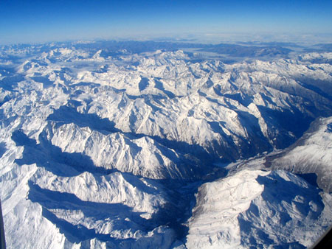
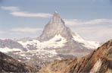
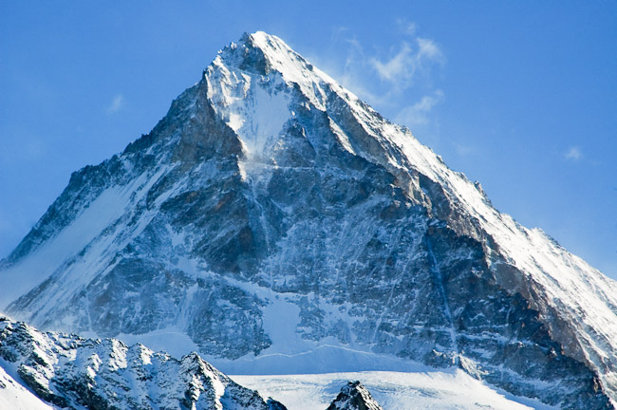

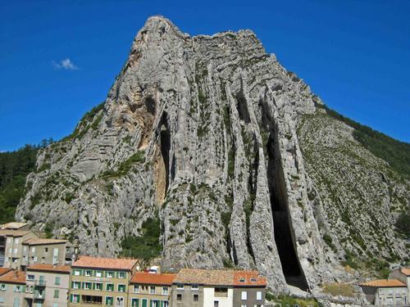

Résumé des élèves

Situation
C’est la 3 ème région naturelle de Suisse
Longueur env. 300 km; largeur de 100km en Suisse.
Est haute d’env. 2'000 – 4’000m
La plus haute est la pointe Dufour de 4’634m (en Valais)
Faite de roches cristallines (granit, gneiss, schiste).

Formation
1. Couches de différentes matières.
2. Plaques tectoniques se touchent => montagnes (+10’000m).
3. Érosion (vents, précipitation, températures…)=> arêtes env.3’000m

Utilisation du territoire

Climat: influence de la chaîne des Alpes
Même si le terrain suisse est petit il y a beaucoup de différences de climat.
On parle de climat locaux dans les région alpines.(les Alpes qui forment une sorte de barrière climatique bloque les nuages)
Le climat très différent est très important :
Agriculture (plantes, légumes, fruits…)=>économie + démographie.
La faune plus la flore changent à cause du climat.

Climat: influence de la position dela Suisse au centre de l'Europe
La Suisse, qui se trouve au centre continent Eurasien fait en sorte :
- L’ouest (Atlantique) l’eau s’évapore et forme des nuages. Traversée de la France, les nuages arrivent créent des précipitations en Suisse.
- Le nord (mer du nord) air polaire trop froid pour chauffer le continent Frais en Suisse.
- L’est (Europe de l’est) pluie venue de l’océan pacifique se déverse sur l’Asie et l’Europe de l’Est sec en Suisse.
- Sud (Méditerranée) air chaud de l’Afrique du nord chaud en Suisse.

4 grandes vallées alpines:
Quatre vallées: Reuss, Tessin, Rhône, Rhin. Milieu y il a le Gothard qui partage l’Europe: l’eau, les cultures et les langues.
- Coté Rhône parle plutôt français.
- Coté Tessin parle plutôt italien.
- Coté Rhin parle plutôt slave/romanche etc.
- Coté Reuss parle plutôt allemand.

La vallée du Rhône
- La vallée du Rhône : vallée en U.
- Formée par un glacier.
- Fait 80km (en Suisse, de Brigue à St-Maurice)
- Développée pour l’agriculture, industrie, transports et villes.
- On produit les abricots grâce au climat plus chaud.
- C’est de la vallée du Rhône que partent les routes qui mènent en montagne.
- Le tunnel de Lötschberg entre Goppenstein et Kandersteg pour relier le N et le S des Alpes en train.

